**E-RESIT KELAB SUKAN DAN KEBAJIKAN**

MUNIB DANIAL BIN MAZDI

MUHAMMAD FARIS ILYAS BIN MAT HUSSIN

Laporan Projek Tahun Akhir ini dikemukakan sebagai memenuhi sebahagian daripada syarat penganugerahan Diploma Kemahiran Malaysia (DKM) dan Diploma Teknologi Komputer (Sistem)

PUSAT LATIHAN TEKNOLOGI TINGGI (ADTEC) MELAKA

JABATAN TENAGA MANUSIA

KEMENTERIAN SUMBER MANUSIA

2/2023

**AKUAN KEBENARAN PENULIS**

|  |  |  |
| --- | --- | --- |
| **TAJUK PROJEK** | : | e-RESIT KSK |
| **SESI KEMASUKAN** | : | 1/ 2023 |

|  |  |  |
| --- | --- | --- |
| Saya/ Kami | : | i) MUNIB DANIAL BIN MAZDI |
|  |  |  |
|  | : | ii) MUHAMMAD FARIS ILYAS BIN MAT HUSSIN |
|  |  |  |
|  |  |  |
|  |  |  |
|  |  |  |

mengaku untuk membenarkan Laporan Projek Tahun Akhir ini disimpan di Pusat Sumber Pusat Latihan Teknologi Tinggi (ADTEC) Melaka dengan syarat-syarat kegunaan seperti berikut:

1. Laporan Projek Tahun Akhir adalah hakmilik Pusat Latihan Teknilogi Tinggi (ADTEC) Melaka.
2. Pusat Sumber, Pusat Latihan Teknologi Tinggi (ADTEC) Melaka dibenarkan membuat Salinan bagi tujuan kegunaan pengajian sahaja.
3. Pusat Sumber dibenarkan membuat Salinan Laporan Projek Tahun Akhir ini sebagai pertukaran antara Institusi Latihan Jabatan Tenaga Manusia (ILJTM) yang lain.

|  |  |  |
| --- | --- | --- |
| __________________________ | Nama | : MUNIB DANIAL BIN MAZDI |
| (Tandatangan) | No.K/P | : 000927-04-0113 |
| __________________________ | Nama | : MUHAMMAD FARIS ILYAS BIN  MAT HUSSIN |
| (Tandatangan) | No.K/P | : 030911-03-0671 |

**BORANG PENGESAHAN LAPORAN PROJEK**

|  |  |  |
| --- | --- | --- |
| **TAJUK PROJEK** | : | **e-Resit KSK** |

Saya membuat akuan bahawa hasil laporan projek dibuat dengan mempraktikkan pengetahuan dan kemahiran berkaitan dengan bidang berdasarkan kepada pengalaman serta kemahiran tanpa meniru dari mana- mana sumber.

|  |  |
| --- | --- |
| Tandatangan Pelajar | : |
| Nama | : MUNIB DANIAL BIN MAZDI |
| No. Kad Pengenalan | : 000927-04-0113 |
| Tarikh | : |

"Saya mengaku telah membaca Laporan Projek ini dan pada pandangan saya, laporan ini

adalah mencukupi dari skop dan kualiti bagi keperluan NOSS yang berkaitan"

|  |  |
| --- | --- |
| Tandatangan PP | : ………………………………………. |
| Nama | : EN. HAKIM BIN SULAIMAN |
| No. Kad Pengenalan | : 7810901-08-8991 |
| Tarikh | :………………………………………. |

|  |  |
| --- | --- |
| Tandatangan PPL | : ………………………………………. |
| Nama | : PN. HALIMAH BINTI HASHIM |
| No. Kad Pengenalan | : 690321-05-7890 |
| Tarikh | :………………………………………. |

**BORANG PENGESAHAN LAPORAN PROJEK**

|  |  |  |
| --- | --- | --- |
| **TAJUK PROJEK** | : | **e-Resit KSK** |

Saya membuat akuan bahawa hasil laporan projek dibuat dengan mempraktikkan pengetahuan dan kemahiran berkaitan dengan bidang berdasarkan kepada pengalaman serta kemahiran tanpa meniru dari mana- mana sumber.

|  |  |
| --- | --- |
| Tandatangan Pelajar | : |
| Nama | : MUHAMMAD FARIS ILYAS BIN MAT HUSSIN |
| No. Kad Pengenalan | : 030911-03-0671 |
| Tarikh | : |

“"Saya mengaku telah membaca Laporan Projek ini dan pada pandangan saya, laporanni

adalah mencukupi dari skop dan kualiti bagi keperluan NOSS yang berkaitan"

|  |  |
| --- | --- |
| Tandatangan PP | : ………………………………………. |
| Nama | : EN. HAKIM BIN SULAIMAN |
| No. Kad Pengenalan | : 7810901-08-8991 |
| Tarikh | :………………………………………. |

|  |  |
| --- | --- |
| Tandatangan PPL | : ………………………………………. |
| Nama | : PN. HALIMAH BINTI HASHIM |
| No. Kad Pengenalan | : 690321-05-7890 |
| Tarikh | :………………………………………. |

**PENGESAHAN LAPORAN PROJEK TAHUN AKHIR**

Laporan Projek Tahun Akhir bertajuk “**e-Resit KSK”** yang disediakan dan dikemukakan oleh **MUNIB DANIAL BIN MAZDI** dan **MUHAMMAD FARIS ILYAS BIN MAT HUSSIN** ini sebagai memenuhi sebahagian daripada syarat penganugerahan Diploma Teknologi Komputer (Sistem) adalah diterima.

|  |  |
| --- | --- |
| ………………………………. | : Pn. Norhaida Binti Abdullah |
| Penyelia | Pensyarah Bahagian Teknologi Komputer (Sistem) |
| ………………………………. | Jabatan Elektrik dan Elektronik |
| Tarikh | : Pusat Latihan Teknologi Tinggi (ADTEC) Melaka |

|  |  |
| --- | --- |
| ………………………………. | : Encik Palani Sarawanan Kandiah |
| Penilai I | Ketua Bahagian Teknologi Komputer (Sistem) |
| ………………………………. | Jabatan Elektrik dan Elektronik |
| Tarikh | : Pusat Latihan Teknologi Tinggi (ADTEC) Melaka |

|  |  |
| --- | --- |
| ………………………………. | : Pn. Hamimah Binti Mamat |
| Penilai II | Ketua Jabatan |
| ……………………………… | Jabatan Elektrik dan Elektronik |
| Tarikh | : Pusat Latihan Teknologi Tinggi (ADTEC) Melaka |

**PENGHARGAAN**

Alhamdulillah, Syukur ke hadrat ilahi kerana dengan limpah kurnia-Nya dan Rahmat berjaya di sempurnakan projek yang bertajuk “e-Resit KSK” dengan jayanya. Kami juga ingin merakamkan beribu penghargaan kepada penyelia projek, Puan Norhaida Binti Abdullah atas bimbingan dan dorongan yang diberi sepanjang tempoh perlaksanakan projek ini. Penghargaan ini juga kami ucapkan jutaan terima kasih yang tidak terhingga kepada kedua ibu bapa yang telah banyak memberikan dorongan dan nasihat serta menjadi sumber inspirasi kepada kami.

Penghargaan ini juga ditujukan kepada Pusat Latihan Teknologi Tinggi ADTEC Melaka kerana memberi peluang kepada kami menyambung pengajian disini, tidak lupa juga kepada Ketua Bahagian iaitu Encik Palani Sarawanan Kandiah, semua pengajar Diploma Teknologi Komputer (Sistem) dan rakan-rakan lain yang banyak membantu dalam melaksanakan projek serta ahli kumpulan yang telah bekerja keras. Tidak lupa juga kepada kepada semua yang terlibat sama ada secara langsung atau tidak langsung membantu menjayakan projek ini.

**ABSTRAK**

Projek e-Resit KSK ini dilakukan adalah bertujuan untuk memperbaharui penggunaan satu akaun untuk satu sistem sahaja yang selama ini digunakan oleh pensyarah. Projek ini akan mempercepatkan penggunaan beberapa sistem dengan hanya penggunaan satu akaun sahaja disamping menjimatkan masa pensyarah. Pensyarah perlu mendaftar masuk dengan mengisikan data pelajar dan terus boleh menggunakan beberapa sistem resit atas talian yang disediakan. Maklumat daftar pelajar disimpan dan mencipta satu resit untuk pelajar. Bagi penggunaan sistem berlainan pensyarah tidak perlu log masuk semula hanya memilih pada bahagian keluar dan pilih sistem lainnya. Seterusnya pensyarah hanya perlu mengisi maklumat yang dinyatakan oleh sistem tersebut dan hantar. Maklumat yang diisi tertera pada paparan *database* pengguna sistem. Hal yang diutamakan di dalam sistem hanya melibatkan pelajar ADTEC Melaka sahaja. ‘e-Resit KSK’ ini mempunyai pertahanan log masuk hanya pensyarah sahaja yang dapat log masuk dengan kata laluan tersendiri dan dapat menggunakannya. Ini juga adalah salah satu dimana ia dapat mengelakkan salah pengguna sistem dari pihak luar yang tidak dikenali. Sistem ini dibangunkan dengan menggunakan perisian seperti bahasa pengaturcaraan PHP, HTML, css, phpMyAdmin, *Windows Server 2022*, MySQL dan Laragon. Semoga dengan adanya sistem ini, ia dapat memudahkan bagi pihak pensyarah mahupun *Admin* untuk melihat rekod bayaran pelajar tersebut.

***ABSTRACT***

*This KSK e-Receipt project was carried out with the aim of renewing the use of one account for one system only which has been used by lecturers. This project will speed up the use of several system by only using one account in addition to saving lecturers’ time. Lecturers need to log in by filling in student data dan can continue to use some of the online Receipt system provided. Student Registration information is saved and a Receipt is created for the student. For the use of different system, lecturers do not need to log in again, just select on the exit section and select another system. Next, the lecturer only needs to fill in the information specified by the system and send. The information filled in appears on the display of the system’s user database. The priority in the system only involves ADTEC Melaka students only. This ‘KSK e-Receipt’ has login protection only lecturers who can log in with their own password can use it. This is also one where it can prevent the wrong user of the system from an unknown outside party* *This system is developed using software such as PHP programming language, HTML, css, phpMyAdmin, Windows Server 2022, MySQL and Laragon. Hopefully with this system, it will make it easier for lecturers and the KSK committee to see the student's payment records.*

**ISI KANDUNGAN**

|  |  |  |
| --- | --- | --- |
|  | **TAJUK** | **MUKASURAT** |

**AKUAN KEBENARAN PENULIS i**

**PENGESAHAN PANEL INDUSTRI ii**

**BORANG PENGESAHAN LAPORAN PROJEK iii**

**PENGESAHAN LAPORAN PROJEK TAHUN AKHIR vi**

**PENGHARGAAN viii**

**ABSTRAK ix**

**ABSTRACT x**

**ISI KANDUNGAN x**

**SENARAI RAJAH xiii**

**SENARAI JADUAL xiv**

**SENARAI SINGKATAN xv**

**SENARAI SIMBOL- xvi**

**BAB 1 PENGENALAN** 1

1.1 Pengenalan Projek 1

1.1.1 Pernyataan Masalah 2

1.1.2 Objektif Projek 2

1.2 Skop Projek 2

1.3 Hasil Jangkaan 3

1.4 Sasaran Projek 3

1.5 Kepentingan Projek 4

1.6 Kepentingan Kajian 4

**BAB 2 KAJIAN ILMIAH** 5

2.1 Pengenalan Kajian Ilmiah 5

2.2 e-Resit KSK 6

2.2.1 Keperluan Perisian 7

2.2.2 PHP 8

2.2.3Laragon 9

2.2.4 MySQL 10

2.2.5 PhpMyAdmin 11

2.2.6 *Windows 10* 12

2.3 *Windows Server 2022* 13

2.4 *Visual Studio Code* 14

2.5 Kos Projek 14

2.6 Analisis Keperluan Sistem 15

2.7 Kelebihan Di Atas Talian (*Online*) 16

2.8 Kajian Sistem Sedia Ada 17

2.9 Kesimpulan 17

**BAB 3 METODOLOGI** 18

3.1 Pengenalan18

3.2 Perancangan Projek 18

3.3 Metodologi Projek 19

3.3.1Perkakasan Yang Digunakan 20

3.3.2 Penerangan Carta Alir 21

3.3.3 Carta Alir Melalui *User* 21

3.4 Carta Gantt 22

3.4.1 Sistem Skematik 23

3.5 Fasa Persediaan 24

3.6 Perlaksanaan Projek 24

3.6.1 Fasa Kajian 24

3.6.2 Fasa Analisis 25

3.6.3 Fasa Rekabentuk 25

3.6.4 Fasa Perlaksanaan 25

3.6.5 Fasa Pengujian 25

**BAB 4 KEPUTUSAN DAN PERBINCANGAN** 26

4.1 Pengenalan26

4.2 Kaedah Pengujian 27

4.2.1 Pengujian Pertama 27

4.2.2 Pengujian Kedua 27

4.2.3 Pengujian Projek 28

4.3 Konfigurasi *Windows Server 2022* 28

4.4 Konfigurasi DNS (*Domain Name System*) 29

4.5 Konfigurasi IIS (*Internet Information Servicess*) 29

4.6 Konfigurasi HTTP 30

4.7 Konfigurasi HTTPS 30

4.8 Konfigurasi PhpMyAdmin 31

4.9 Paparan Hadapan e-Resit KSK 31

4.10 Antaramuka Log Masuk *User* Sistem e-Resit KSK 32

4.11 Pangkalan Data e-Resit KSK 35

4.12 Kesimpulan 35

**BAB 5 KESIMPULAN DAN CADANGAN** 36

5.1 Pengenalan36

5.2 Perbincangan 37

5.3 Perbandingan Sistem Yang Dibangunkan Sebelum dan Selepas 37

5.4 Cadangan 38

5.5 Kesimpulan 38

**LAMPIRAN** 40

Lampiran A1 : *Coding Log In User* 40

**SENARAI RAJAH**

|  |  |  |
| --- | --- | --- |
| **NO.RAJAH** | **TAJUK** | **MUKASURAT** |

**Rajah 2.1:** Contoh Resit 7

**Rajah 2.2:** PHP 8

**Rajah 2.3:** Laragon 9

**Rajah 2.4:** MySQL 10

**Rajah 2.5:** PhpMyAdmin 11

**Rajah 2.6:** *Windows 10* 12

**Rajah 2.7:** *Windows Server 2022* 13

**Rajah 2.8:** *Visual Studio Code* 14

**Rajah 2.11:** Sistem e-Resit KSK 17

**Rajah 3.3:** Carta Alir 21

**Rajah 3.4:** Carta Gantt 22

**Rajah 3.5:** Sistem Skematik 23

**Rajah 4.1:** *Windows Server 2022* 28

**Rajah 4.2:** Konfigurasi DNS 29

**Rajah 4.3:** Konfigurasi IIS 29

**Rajah 4.4:** HTTP 30

**Rajah 4.5:** HTTPS 30

**Rajah 4.6:** *Log in* PhpMyAdmin 31

**Rajah 4.7:** Papatan Utama e-Resit KSK 31

**Rajah 4.8:** Log Masuk *User* 32

**Rajah 4.9:** Paparan Pendaftaran dan Maklumat Resit 32

**Rajah 4.10:** Pengeluaran Resit 33

**Rajah 4.11:** Contoh Cetak 33

**Rajah 4.12:** Paparan Cetak Resit 34

**Rajah 4.13:** Senarai Pelajar 34

**Rajah 4.14:** Paparan *Database* Maklumat Pelajar 35

**SENARAI JADUAL**

|  |  |  |
| --- | --- | --- |
| **NO.JADUAL** | **TAJUK** | **MUKASURAT** |

**Jadual 2.9:** Kos Projek 15

**Jadual 2.10:** Analisis Keperluan Sistem 15

**Jadual 3.1:** Perancangan Projek 19

**Jadual 3.2:** Perkakasan Yang Digunakan 20

**Jadual 3.6:** Senarai Keperluan Perkakasan dan Perisian 24

# BAB 1 PENGENALAN

## Pengenalan Projek

Seiring dengan kemajuan teknologi masa kini penggunaan *server* amat penting dan digunakan secara meluas. Keperluan perkongsian sumber kepada satu atau lebih pengguna secara meluas amat penting bagi melaksanakan tugasan atau perkhidmatan. Sejajar dengan perkembangan teknologi berasaskan teknologi web yang digunakan bagi tujuan perkongsian dan pengurusan secara berpusat.

*Database server* program komputer yang menyediakan layanan *database* untuk program komputer yang didefinasikan oleh *client-server*. Penggunaan *Server* adalah penting bagi mengawal, mengurus, melaksana dan melakukan penyelenggaraan data dan akaun pengguna. Kaedah penyimpanan data secara maya amat meluas digunakan. Ia juga semakin penting bagi menggantikan penggunaan helian kertas-kertas rekod bagi penyimpanan data sebuah jabatan. Jesteru itu, teknologi penyimpanan data telah menambahbaikkan dan berkembang semakin canggih penggunaannya dari segi fungsi penyimpanan pengurusan dan pengambilan semula data secara kemas dan sistematik.

Kaedah penyimpanan data ini juga amat penting untuk digunakan dalam pembangunan sesebuah program atau sistem yang dapat memudahkan pengurusan pangkalan data. Pembangunan *Server* Projek Tahun Akhir merupakan sebuah projek yang dibangunkan bagi menghimpunkan projek-projek pelajar di dalam satu *server*.

### Pernyataan Masalah

Kajian dan projek ini dilaksanakan berdasarkan permasalahan yang terdapat di di e-Resit *Student* Melaka. Permasalahan utamanya adalah seperti berikut:

Menyusahkan bagi pengajar-pengajar yang bertulis bagi menggunakan helaian

kertas.

Dengan menggunakan helaian kertas tersebut memudahkan menjadi rosak dan

koyak.

Sistem ini tidak menggunakan pangkalan data.

### Objektif Projek

Tujuan pembangunan *server* ini adalah untuk:

Pengajar-pengajar tidak perlu menggunakan helaian kertas resit untuk bukti

pembayaran.

Dengan sistem ini, segala proses kemaskini data seperti penyimpanan, tambah atau

buang senarai bembayaran dapat dilakukan oleh pihak agensi dengan mudah.

Keputusan pembayaran yang telah diluluskan akan diberi kepada pelajar.

## Skop projek

Skop projek ini perlu ditetapkan agar projek ini tidak melebihi garisan ataupun had yang ditetapkan. Ia juga penting untuk memastikan objektif projek dapat dicapai dengan jayanya.

Boleh diakses melalui *wireless connection* menggunakan peranti seperti telefon

pintar dan laptop.

Projek ini akan menghubungkan dua pengkalan data sistem yang berlainan kepada

satu pangkalan data yang akan menyimpan semua data pengguna.

Membangunkan *Web Server* dan pangkalan data di dalam *Windows Server*.

## Hasil Jangkaan

Hasil jangkaan bagi projek ini adalah menghasilkan sebuah sistem yang berasaskan laman sesawang untuk memudahkan pelajar menguruskan hal-hal berkaitan sistem e-Resit KSK. Selain itu, projek ini diharapkan akan berjaya dari segi sesi sambungan pada pengguna dan juga pelayan tanpa menghadapi sebarang masalah.

Pada akhir projek ini, sistem yang terhasil nanti dijangka akan menjadi sebuah sistem yang mesra pengguna. Walaupun menggunakan sistem ini buat kali pertama, pengguna mudah untuk menggunakannya tanpa sebarang masalah. Ini penting kerana sistem ini bakal digunakan oleh pensyarah ADTEC Melaka sahaja.

Sistem ini juga dijangka akan lebih efisen dan berkesan berbanding kaedah manual yang digunakan helaian kertas sebagai resit untuk diberikan kepada pelajar. Ia akan lebih memudahkan pelajar dan pihak pengurusan dalam menguruskan hal-hal berkaitan dengan pembayaran yuran dan pelajar mendapatkan resit. Sistem ini juga dijangka memberi impak yang lebih baik dan berkesan kepada pensyarah ADTEC Melaka berbanding dengan kaedah manual yang sedang digunakan pada masa kini.

## Sasaran Projek

Sasaran bagi projek yang dibangunkan ini kepada dua iaitu:

Pengajar Diploma ADTEC MELAKA.

Pelajar Diploma ADTEC MELAKA.

## Kepentingan Projek

Kepentingan dibangunkan projek ini adalah:

Kepada para pelajar yang ingin membuat pembayaran, seharusnya berjumpa

dengan pengajar di meja pembayaran.

Setelah pelajar selesai membuat pembayaran, pengajar akan memasukkan senarai-

senarai harga yang telah dibayar.

Setelah selesai masukkan senarai-senarai tersebut maka pelajar akan mendapat

helaian kertas daripada kami untuk menjadi bahan bukti resit tersebut.

## Kepentingan Kajian

Kepentingan kajian ini adalah untuk mengumpul segala maklumat dan perlaksanaan yang akan dilakukan nanti. Selain itu, ia akan memudahkan kami dalam proses membangunkan projek. Segala maklumat kajian yang dibuat berdasarkan kaedah untuk membangunkan Sistem e-Resit KSK. Tambahan pula, dapat membantu pihak berkenaan untuk mengaplikasi transformasi digital dari pelbagai aspek teknologi dalam melaksanakan tugasan harian dalam Sistem e-Resit KSK.

Akhir sekali, ia dapat melaksanakan penjimatan wang ringgit khususnya dalam penggunaan kertas dengan helaian resit pembayaran bagi pelajar ADTEC Melaka yang ingin membayar yuran pendaftaran dan lain-lain.

# KAJIAN ILMIAH

## Pengenalan Kajian Ilmiah

Kajian ilmiah ini merupakan kajian asas yang mesti dijalankan untuk memastikan proses sistem ‘e-Resit KSK’ ini berjalan dengan lancar sehingga mencapai matlamat dan objektif projek. Sumber yang dicari dari laman sesawang adalah pembayaran sistem halaman utama dan fungsi operasi bagi setiap pembayaran pelajar. Diantara sistem yang sedia ada menjadi sumber rujukan dalam sistem ‘e-Resit KSK’ dan rujukan dari laman sesawang juga turut dilakukan dalam membangunkan projek. Antaranya penyelia kumpulan projek yang banyak memberi tunjuk ajar dan contoh dalam membangunkan projek.

Selain itu, kawan dan ahli keluarga juga turut memberi cadangan dalam membangunkan projek. Kemajuan teknologi dan komunikasi telah meningkatkan penggunaan internet atau laman sesawang (web) dalam pendidikan. Perkembangan ini telah mewujudkan pembelajaran baru yang lebih fleksibel dari segi masa, tempat, kaedah dan bahan pembelajaran.

## e-Resit KSK

‘e-Resit KSK’ adalah satu sistem yang memiliki untuk penyimpanan data dan maklumat serta pembayaran tersebut diluluskan oleh pelajar. Sistem ‘e-Resit KSK’ juga berfungsi dengan cara dimana para pelajar yang telah membuat pembayaran secara bersemuka dan diluluskan maka pengajar akan mencetak resit dengan menggunakan helaian kertas bahawa bukti bayaran tersebut. Kaedah yang digunakan dalam menghasilkan kajian ini adalah pengumpulan nota dan maklumat komputer yang terkini, menyediakan akaun di *google*, menghasilkan laman *social* melalui *blogger* atau menghasilkan *qr code.*

‘e-Resit KSK’ bertujuan untuk memudahkan bagi pihak pengajar dan pelajar yang mendaftar dengan menggunakan helaian kertas atau pun resit. Resit juga adalah pengakuan bahawa bilangan barang tertentu atau jumlah wang telah diterima. Dengan perlaksanaan sistem ini, kini tidak mengalami masalah lagi seperti resit dengan menggunakan helaian kertas tersebut menjadi rosak dan mudah koyak. Ini juga akan menyusahkan bagi pihak pengajar untuk mencari maklumat bukti pembayaran pelajar yang sudah membuat pembayaran dengan menggunakan helaian kertas.

Walaubagaimanapun, projek ini melibat dan menggunakan *software* Laragon, MySQL, *Windows Server 2022* dan sebuah komputer. Projek ini dibangunkan untuk digunapakai oleh pengajar dan terutamanya pada pelajar-pelajar ADTEC Melaka yang telah membuat pembayaran secara atas talian. Dengan perlaksanaan sistem ini, ia dapat memudahkan segala urusan pelajar mahupun pengajar.

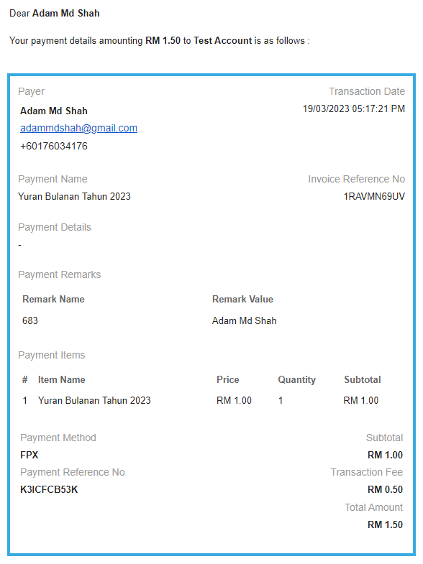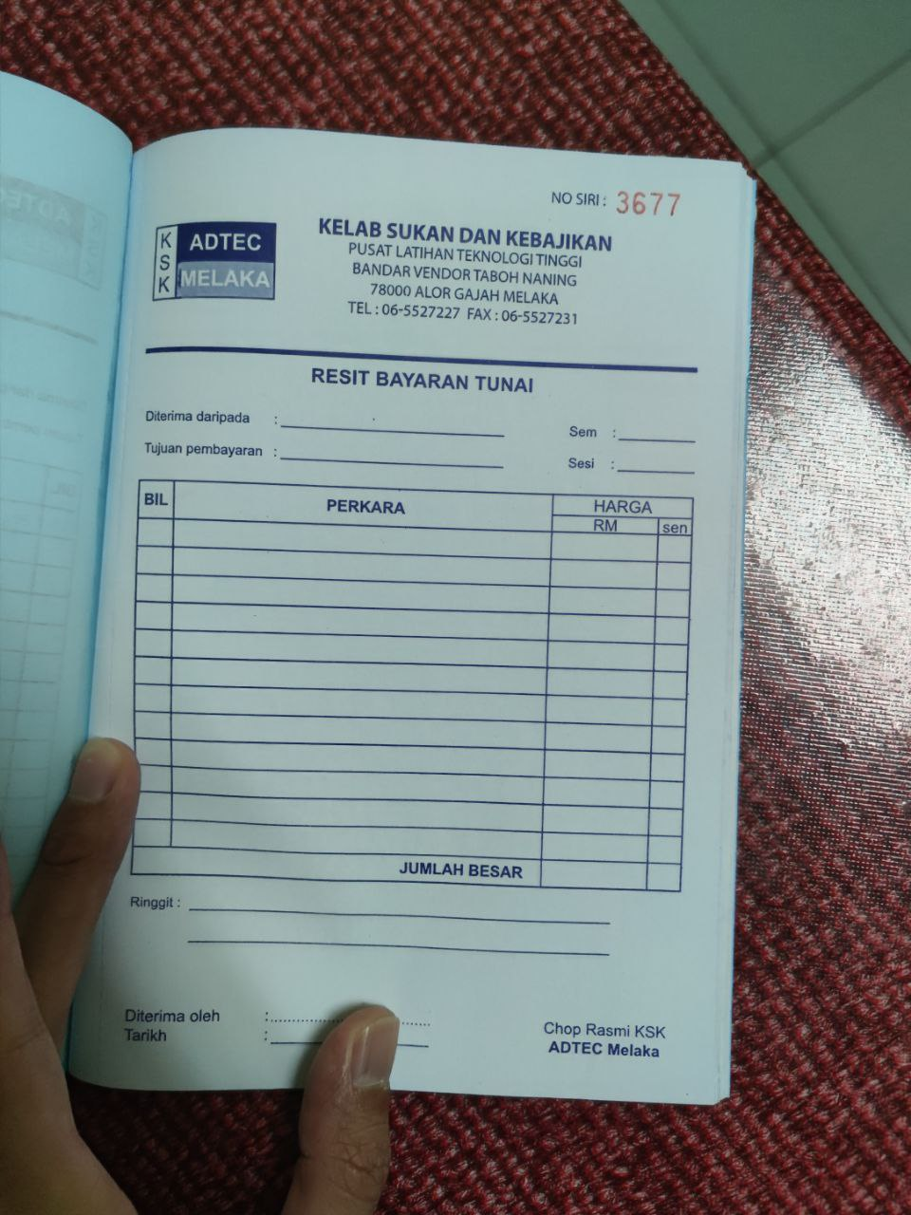Berikut adalah contoh gambar rajah resit yang menggunakan helaian kertas mahupun secara atas talian:

Rajah 2.1 Contoh Resit

### Keperluan Perisian

Perisian merupakan perkara yang amat penting bagi membangunkan sesebuah sistem e-Resit KSK ini. Projek ini tidak akan terlaksana sekiranya kelengkapan perisian tersebut tiada. Untuk menjalankan atau membolehkan perisian yang dinyatakan beroperasi dengan baik. Terdapat beberapa perisian yang digunakan untuk membangunkan sesebuah sistem tersebut.

### PHP



Rajah 2.2 PHP

PHP ialah bahasa skrip yang umumnya amat sesuai digunakan untuk *server* bagi pembangunan laman web. PHP juga mempunyai simbol yang istimewa pada pembuka dan penutup pada pengaturcaraan.

PHP bersifat mudah, murah dan juga lebih cepat. Selain itu PHP menyokong penggunaan pangkalan MySQL, Poster SQL, *Oracle* dan banyak lagi. *Web Server* perlu dipasang terlebih dahulu bagi tujuan untuk menjalankan sistem.

PHP tersebut, antaranya seperti *Apache*, PWS, IIS. Manakala untuk menjalankan MySQL tidak perlu dipasang dengan *Web Server*, hanya jika ingin dijalankan melalui *browser,* maka dapat diketahui pada manual masing-masing.

### Laragon



Rajah 2.3 Laragon

Laragon ialah persekitaran pembangunan universal mudah alih, terpencil, pantas & berkuasa untuk PHP, *Node.js, Python, Java, Go, Ruby*.

Lagaron juga merupakan persekitaran pembangunan universal yang fungsinya hampir sama seperti XAMPP tetapi mempunyai lebih banyak kelebihan seperti pantas, ringan dan mudah digunakan.

Laragon sangat bagus untuk membina dan mengurus aplikasi web moden. Ia tertumpu pada prestasi direka berdasarkan kestabilan, kesederhanaan, fleksibiliti dan kebebasan. Ini juga boleh menjadi alternatif kepada kita semua yang ingin membuat laman web di *Localhost* selain daripada XAMPP.

### MySQL



Rajah 2.4 MySQL

MySQL adalah sistem pengurusan pangkalan data hubungan penuh (RDBMS) yang bersaing dengan orang seperti *Oracle DB* dan SQL *Server Microsoft*. MySQL ditaja oleh Syarikat *Sweden MySQL AB*, yang dimiliki oleh *Oracle Corp*. Walaubagaimanapun, kod sumber MySQL tersedia secara percuma kerana ia pada asalnya dibangunkan sebagai perisian percuma. MySQL ditulis dalam C dan C++ dan serasi dengan semua sistem operasi utama.

MySQL juga sangat popular untuk aplikasi *hosting web* kerana kebanyakan ciri-ciri yang dioptimumkan di web seperti jenis data HTML, dan kerana ia boleh didapati secara percuma. Ia adalah sebahagian daripada seni bina *Linux, Apache*, MySQL, PHP (LAMP), gabungan *platform* yang sering digunakan untuk menyampaikan dan menyokong aplikasi web canggih, MySQL menjalankan pangkalan data belakang beberapa laman web yang terkenal, termasuk *Wikipedia*, *Google* dan *Facebook* – bukti kestabilan dan keteguhannya walaupun falsafah yang bebas, untuk semua.

### PhpMyAdmin



Rajah 2.5 PhpMyAdmin

PHPMyAdmin adalah aplikasi berasaskan web yang berfungsi untuk mengurus pangkalan data MySQL atau boleh juga dipanggil alat pangkalan data. Malah, tidak ada yang salah jika mereka mempelajarinya kerana aplikasi ini sangat berguna dalam membangunkan laman web, contohnya *WordPress* yang memerlukan akses kepada pangkalan data. Perisian berasaskan web ini akan memudahkan pengguna untuk melakukan manipulasi pangkalan data MySQL tanpa perlu menekan perintah pada baris arahan. Aplikasi ini mempunyai paparan yang mudah difahami dengan ciri lengkap sesuai keperluan untuk pengguna.

PHPMyAdmin berfungsi untuk mencipta, mengedit, memadam pangkalan data, jadual, serta mencipta atau memadam hubungan antara antara jadual, mengisih data, dan lain-lain mengikut keperluan anda. Apabila anda menggunakannya, anda akan mendapati lebih mudah untuk mencipta cara yang lebih berkesan untuk mencipta pangkalan data untuk pelayan web.

### *Windows 10*



Rajah 2.6 *Windows 10*

*Windows 10* ialah sistem pengendalian yang dibangunkan oleh *Microsoft* sebagai sebahagian daripada keluarga sistem pengendalian *Windows NT.* Diperkenalkan pada 30 September 2014, dikeluarkan pada 29 Julai 2015 dan pada November 2015, Ambang 2 *Windows 10* (v10.0.10586) telah dikeluarkan kepada umum.

Pertama kali diperkenalkan pada *April* 2014 di Persidangan Binaan. *Windows 10* bertujuan untuk menangani kekurangan dalam antaramuka pengguna yang pertama kali diperkenalkan oleh *Windows 8* dengan menambah mekanik tambahan yang yang direka bentuk untuk meningkatkan pengalaman pengguna untuk peranti yang tidak mempunyai skrin sentuh (seperti komputer meja dan komputer riba), termasuk kebangkitan semula menu mula yang dilihat dalam *Windows 7*, sistem desktop maya dan keupayaan untuk menjalankan aplikasi *Windows* dalam tetingkap pada desktop dan bukannya mod skrin penuh.

## *Windows Server 2022*



Rajah 2.7 *Windows Server 2022*

*Windows Server 2022* atau *Windows Server 2022 Edition* ialah keluaran saluran perkhidmatan jangka panjang (LTSC) utama kesepuluh dan terkini bagi sistem pengendalian *Windows Server* oleh *Microsoft*, sebagai sebahagian daripada keluarga sistem pengendalian *Windows NT.*

*Windows Server 2022* akan membantu organisasi dari semua jenis menjalankan beban kerja mereka dengan selamat, mendayakan penyepaduan awan *hybrid* dan mengemaskini aplikasi mereka untuk memenuhi keperluan *IT* yang menuntut. Menurut sumber daripada *Microsoft, Windows Server 2022* mempunyai tiga edisi utama: *Essential,* *Standard* dan *Data Center*, dan kemudian satu lagi versi dikeluarkan-edisi *Azure Datacenter.*

Oleh itu, *Windows Server* juga menjadi salah satu produk hasil daripada perkembangan teknologi internet. Secara umumnya, pelayan tetingkap adalah asas kepada proses pembangunan teknologi maklumat berasaskan internet dan kerana di sinilah segala data yang diperlukan untuk proses perkhidmatan melalui rangkaian komputer disediakan. Contohnya, storan, keselamatan akses dan maklumat bersama-sama dengan fungsi yang lain.

## *Visual Studio Code*

Rajah 2.8 *Visual Studio Code*

*Visual Studio Code* ialah perisian *editor* kod percuma yang dibuat oleh *Microsoft* yang boleh dijalankan pada pelbagai sistem pengendalian pada peranti desktop. Aplikasi ini menyokong hampir ke semua bahasa pengaturcaraan seperti *Node.js, JavaScript, TypeScript,* dan sebagainya.

Pengguna kebiasaannya menganggap *Visual Studio CODE* agak berat untuk digunakan kerana ciri-cirinya yang agak kompleks. Sebenarnya, *Visual Studio CODE* adalah perisian editor kod yang berkuasa tetapi senang dan mudah digunakan.

## Kos Projek

Kos projek ialah penghasilan sesuatu projek yang dibangunkan yang melibatkan perbelanjaan iaitu kos penghasilan. Kos atau perbelanjaan merujuk kepada peruntukan yang diperlukan bagi membeli peralatan dan perisian yang diperlukan bagi proses pembangunan sesuatu sistem ini.

Walaubagaimanapun, bagi penghasilan Sistem ‘e-Resit KSK’ ini memerlukan kos kerana menggunakan perkakasan dan perisian yang berbayar. Selain itu, perisian yang digunakan bagi membangunkan sistem ini menggunakan perisian daripada sumber terbuka.

|  |  |  |
| --- | --- | --- |
| **BIL** | **PERISIAN** | **HARGA** |
| 1. | PHP | Percuma |
| 2. | MySQL | Percuma |
| 3. | Laragon | Percuma |
| 4. | *Visual Studio Code* | Percuma |
| 5. | *Windows server 2022* | RM 1699.00 |
| 6. | *Web server (ISS)* | Percuma |

Jadual 2.9 Kos Projek

## Analisis Keperluan Sistem

Sebelum membangunkan perisian ini, kami telah membuat beberapa analisis keperluan sistem kepada projek kami. Antaranya analisis tersebut ialah:

|  |  |
| --- | --- |
| **Perisian** | **Fungsi** |
| *Windows server 2022* | Membuka sistem pengoperasian |
| Laragon | Membuat pangkalan data sistem |
| PHP MyAdmin | Membuat perubahan pada sistem |
| *Visual Studio Code* | Membuat dan mengedit kod sumber pelbagai bahasa pengaturcaraan |
| PHP MySQL | Membina pangkalan data |
| *Microsoft excel* | Membina carta *gantt* projek tahun akhir |
| *Google Chrome* | Sebagai paparan sistem projek tahun akhir |

Jadual 2.10 Analisis Keperluan Sistem

## Kelebihan Di Atas Talian (*Online*)

Penggunaan internet telah menjadi satu kemestian atau keperluan dalam kehidupan Masyarakat Malaysia zaman sekarang. Internet merupakan sistem komunikasi yang menyalurkan maklumat dan menghubungkan manusia seluruh dunia. Penggunaan internet semakin mendapat sambutan memandangkan sistem komunikasi canggih ini boleh digunakan melalui komputer riba dan telefon pintar.

Oleh itu, kebaikan yang jelas ialah kita dapat memasukkan maklumat dengan cepat dan mudah melalui penggunaan internet. Kita boleh memasukkan maklumat hanya dengan satu sentuhan jari. Sebelum era internet sebarang maklumat sukar dimasukkan dan melibatkan kos dan masa yang keterlaluan tetapi kini semua maklumat tersedia.

Jika Sistem ‘e-Resit KSK’ manual ditukarkan kepada atas talian (*Online*), pensyarah dapat membuat kerja dengan mudah menghasilkan resit kepada pelajar yang dimana pelajar ingin membuat pembayaran yuran pendaftaran atau sebagainya

Justeru itu, dalam pemerhatian kami, sebuah sistem e-Resit KSK secara atas talian (*Online*) perlu didirikan dan dilaksanakan bagi memudahkan para pelajar dapat resit yang mereka membuat apa-apa pembayaran dengan pensyarah. Kami juga yakin jika sistem diatas talian (*Online*) ini didirikan ia dapat mengelakkan daripada pembaziran kertas jika pelajar membuang atau terjatuh resit yang mereka membuat pembayaran dan juga dapat menjimatkan kos dan masa untuk membuat resit bertulis.

Rajah 2.11 Sistem e-Resit KSK

## Kajian Sistem Sedia Ada

Setiap sistem yang dikaji perlu dilihat dari setiap sudut supaya ciri-ciri penting tidak akan ketinggalan dan dapat dijadikan panduan dalam pembinaan projek. Antara aspek yang dilihat adalah dari segi ciri-ciri sistem, bahasa pengaturcaraan yang digunakan, kelemahan pada sistem dan juga antaramuka bagi sistem itu. Antaramuka merupakan aspek terpenting yang akan dilihat oleh pengguna kerana sesebuah sistem yang mesra pengguna akan dinilai dari segi rekaan antaramuka sistem itu sendiri.

## Kesimpulan

Sistem e-Resit KSK ini dapat membantu pelbagai pihak dengan sistem yang mudah untuk digunapakai “mesra pengguna” sekaligus dapat menjimatkan masa pengajar.

# METODOLOGI

## Pengenalan

Metodologi merupakan satu kaedah yang digunakan untuk menjalankan penyelidikan yang tertentu. Metodologi merupakan kaedah dan teknik mereka bentuk, mengumpul dan menganalisis data supaya dapat menghasilkan bukti yang boleh menyokong sesuatu penyelidikan. Ia dijalankan mengikut turutan fasanya agar projek yang dibina ini dapat dibangunkan mengikuti prosedur dan aturcara agar pembangunan projek berjalan dengan lebih terancang. Tujuan metodologi adalah untuk membantu memahami dengan lebih terperinci lagi.

## Perancangan Projek

Perancangan projek adalah merupakan panduan untuk menjalankan projek dengan lebih teratur dan efisien. Ini penting dalam perjalanan menyiapkan projek supaya ianya dapat diselesaikan dalam tempoh masa yang dianggarkan. Jadual 3.1 menunjukkan tempoh masa (anggaran bulan) yang dirancang untuk menyiapkan projek ini.

|  |  |
| --- | --- |
| **Fasa** | **Keterangan** |
| Perolehan | * Perancangan dan pelan projek dimulakan. * Objektif projek dikenalpasti. |
| Menganalisa | * Keperluan sistem dianalisa kesesuaiannya. * Keperluan perkakasan dan perisian dikenalpasti. |
| Merekabentuk | * Mereka bentuk model bagi sistem seperti gambarajah aliran data (*data flow diagram*) dan juga site map. * Mereka bentuk sistem dengan model yang telah disiapkan. |
| Pengaturcaraan | * Membangunkan sjstem menggunakan perisian yang telah dipilih. * Merekabentuk sistem termasuk pangkalan data dan antaramuka pengguna. |
| Percubaan | * Melakukan percubaan dan perlaksanaan terhadap   sistem.   * Mengenalpasti kekurangan sistem yang boleh   diperbaiki. |

Jadual 3.1 Perancangan Projek

## Metodologi Projek

Bab ini menghuraikan metodologi yang digunakan untuk membangunkan langkah-langkah sistematik yang digunakan untuk merancang dan membangunkan sistem mengikut 4 fasa iaitu fasa perancangan, fasa analisis, fasa rekabentuk dan fasa pengujian sistem. Laman sesawang ini dibina bagi menyelesaikan masalah yang dihadapi oleh pensyarah ADTEC Melaka dan dapat memudahkan pihak pengurusan ADTEC tersebut. Dengan menggunakan perisian *Visual Studio Code* dan Laragon kami dapat melaksanakan membangunkan projek kami dengan lancar. Terutamanya membina antaramuka perisian yang direka untuk laman sesawang yang akan kami hasilkan untuk sistem e-Resit KSK.

### Perkakasan Yang Digunakan

Terdapat beberapa perkakasan yang perlu digunakan dalam membangunkan Sistem

e-Resit KSK ini. Antara perkakasan tersebut ialah:

Jadual 3.2 Perkakasan yang digunakan

|  |  |
| --- | --- |
| **Bil** | **Perkakasan** |
| 1. | Sebuah komputer(*server*) |
| 2. | Sebuah PC(*client*) |
| 3. | *Hard Disk Drive* (500GB) |
| 4. | *OS Windows 10 PRO* |
| 5. | *Windows server 2022* |
| 6. | *Hard Disk Drive* (500GB) |
| 7. | RAM: 16 GB |

Peralatan diatas adalah perkakasan yang paling utama diperlukan digunakan untuk pembangunan aplikasi yang akan dibangunkan. *Hard Disk Drive* sebanyak 1TB diperlukan kerana kapasiti data yang akan digunakan memerlukan ruang storan.

Seterusnya, RAM sebanyak 16 GB digunakan untuk menambah kelajuan kepada komputer agar tidak timbul sebarang masalah seperti data tidak dapat disimpankan dan sebagainya semasa pembangunan aplikasi yang ingin dijalankan.

Disamping itu, teknologi yang terkini juga memainkan peranan yang penting dalam usaha untuk membangunkan sesebuah aplikasi yang menggunakan *Intel Core i-5* adalah pemproses kelajuan sesebuah komputer tersebut.

### Penerangan Carta Alir

Penerangan mengenai carta alir ini sangat penting dalam pembangunan sesuatu projek. Ini adalah bertujuan untuk mengetahui apa yang perlu ada dalam sistem yang akan dibangunkan.

### Carta Alir Melalui *User*

MULA

Tidak

LOG IN

USER

Ya

RESIT

SENARAI PELAJAR

TAMAT

Rajah 3.3 Carta Alir

## Carta Gantt

Rajah 3.4 Carta Gantt

Carta *Gantt* ialah alatan yang digunakan untuk menjadualkan projek besar dengan membahagikan ke dalam tugasan serta diatur mengikut garis masa tersebut. Setiap tugasan disenaraikan di satu sisi carta dan setiap tugasan mempunyai garis yang mendatar bertentangan dengannya mahupun sepadan dengan panjang tugasan.

Seterusnya, ia sangat membantu untuk membuat pemeriksaan dan perbandingan terhadap sesuatu projek. Sebagai contoh, untuk menambahbaik prestasi dan keuntungan syarikat, pihak pengurusan bertanggungjawab untuk memeriksa hasil yang telah dikeluarkan oleh bulan-bulan sebelumnya dan membuat kajian untuk meningkatkan kuantiti barangan yang akan dikeluarkan. Dalam masa yang sama, melalui carta *gantt,* pengurus dapat mengetahui tahap dan peringkat kemajuan atau perkembangan sebenar sesuatu projek. Dan akhir sekali, ia juga sering dijadikan panduan dalam melaksanakan projek mengikut perancangan yang ditetapkan.

### Sistem Skematik

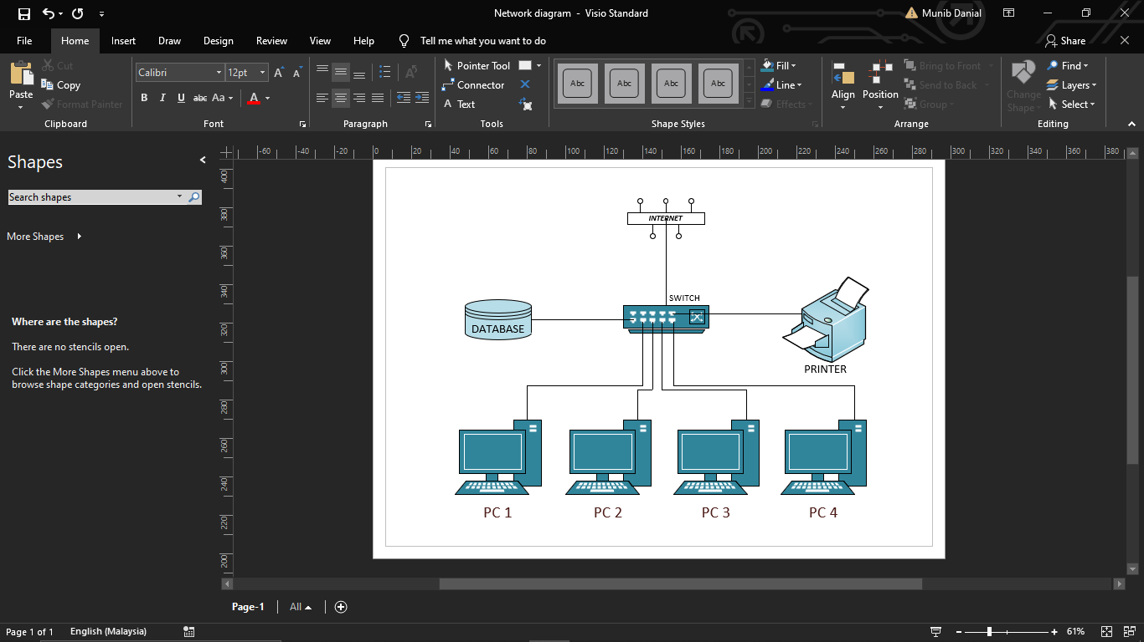

Rajah 3.5 Sistem Skematik

Gambarajah skematik ialah perwakilan ringkas sistem. Gambarajah skematik selalunya tidak menskala dan menggunakan simbol dan bukannya imej *realistic* tetapi matlamat mereka adalah untuk menerangkan bagaimana sistem disusun dan cara ia berfungsi.

Gambarrajah skematik juga memberikan ilustrasi yang teratur tentang cara di mana sistem berfungsi.

Tujuan utama gambar rajah skematik adalah untuk menunjukkan bagaimana komponen berkaitan dengan satu sama lain. Rajah menunjukkan komponen mana yang siri atau selari dengan satu sama lain. Skema adalah alat penyelesaian masalah yang sangat berharga.

Di samping itu, gambar rajah skematik juga adalah satu garisan yang menunjukkan pengalir, kabel atau dawai. Biasanya garisan ini menyambungkan beberapa komponen elektrik atau alat pelindungan yang digambarkan melalui simbol piawai elektrik.

## Fasa Persediaan

Fasa persediaan merupakan fasa yang mana perkakasan dan perisian digunakan untuk membangunkan projek e-Resit KSK.

|  |  |  |
| --- | --- | --- |
| **BIL** | **BAHAN** | **KOS** |
| 1. | Sebuah komputer(*server*) | RM 3000.00 (tidak tentu) |
| 2. | *CABLE RJ45* | RM 17.00 - RM 100.00 (tidak tentu) |
| 3. | *Hard Disk Drive (500GB)* | RM 200.00 (tidak tentu) |
| 4. | *Windows Server 2022* | RM 1750.00 (tidak tentu) |
| 5. | RAM : 16 GB | RM 100.00 (tidak tentu) |
| JUMLAH | | RM 5,150 |

Jadual 3.6 Senarai Keperluan Perkakasan dan Perisian.

## Perlaksanaan Projek

Projek ini dibangunkan bertujuan kepada pelajar-pelajar yang membuat bayaran secara tunai dengan menggunakan helaian kertas atau pun resit. Resit juga adalah pengakuan bahawa bilangan barang tertentu atau jumlah wang tertentu telah diterima. Projek ini dimulakan dengan perbincangan untuk memilih tajuk projek serta pemilihan dilakukan dengan sebulat suara bagi memilih projek Sistem e-Resit KSK. Dalam proses pemilihan bahan, pengguna aplikasi Laragon menjadi sumber utama disusuli dengan PhpMyAdmin. Selain itu, pembangunan sistem dilakukan dengan pencarian maklumat di Jurnal, Internet dan Media Massa.

### Fasa Kajian

Fasa ini menerangkan bagaimana untuk menilai idea-idea yang telah diperolehi. Selain itu, spesifikasi dan keperluan sistem adalah dengan menggunakan HTML, *Web Server (IIS)* dan *Visual Studio Code* dimana perisian ini mudah dan bagus untuk membangunkan sistem e-Resit KSK.

### Fasa Analisis

Semua maklumat yang telah dikumpulkan akan dianalisis di dalam fasa ini supaya tidak berlaku apa-apa kesalahan. Selain itu, maklumat berkaitan penggunaan aplikasi dalam membangunkan sistem ini juga akan dianalisis. Keluaran bagi fasa analisis ini adalah cadangan spesifikasi bagi sistem yang diperlukan.

### Fasa Rekabentuk

Dalam fasa ini, rekabentuk adalah sangat penting sebelum membangunkan projek. Ia merupakan cadangan bagaimana bentuk antaramuka bagi Sistem e-Resit KSK ini. Sebagai contoh yang akan membangunkan rekabentuk ini adalah dengan menggunakan peralatan dan bahan yang akan digunakan untuk membangunkan e-Resit Web, pangkalan data *Server* PHP dan bangunkan Web dalam *Visual Studio Code* dan HTML.

### Fasa Perlaksanaan

Fasa ini menerangkan bagaimana sistem ini dilaksanakan. Sebelum sistem ini dilancarkan sistem ini perlu melalui pengujian terhadap bagi mengenalpasti atau mengesan ralat yang akan berlaku, maka kerja pembaikpulih sistem e-Resit KSK akan dilakukan dalam fasa ini. Ujian perlaksanaan akan dilakukan sehingga tiada sebarang ralat yang akan terjadi.

### Fasa Pengujian

Fasa ini merupakan fasa terakhir dalam menghasilkan sistem. Di samping itu, latihan ilmiah akan dihasilkan untuk melaporkan kerja-kerja yang telah dihasilkan.

# KEPUTUSAN DAN PERBINCANGAN

## Pengenalan

Dalam menghasilkan projek ini, rekabentuk projek perlulah dititikberatkan agar dapat menghasilkan rekaan yang kreatif agar menarik minat pengguna. Seterusnya, ia juga melibatkan aktiviti bagi membangunkan susun atur sistem ini supaya sesuai dengan projek yang akan dibangunkan.

Selain itu, rekabentuk yang menarik dan penghasilan projek juga perlulah berkualiti tinggi agar seiring dengan rekabentuk yang dihasilkan. Sehubungan itu, dalam membangunkan proses ini beberapa Langkah terperinci perlu diambil agar menghasilkan rekabentuk yang sesuai disamping perhubungan diantara sistem berhasil.

Akhir sekali, bab ini juga akan membincangkan kaedah analisis dan keputusan yang diperolehi dalam bentuk teks, rajah dan jadual. Perbincangan juga melibatkan analisis terhadap prestasi projek yang dibangunkan.

## Kaedah Pengujian

Antara kaedah yang dijalankan seperti berikut:

Pemahaman

Dalam kaedah ini, pengguna perlulah memahami sistem yang dibangunkan agar mudah untuk digunakan.

Pengendalian Projek

Dapat mengendalikan projek tanpa bantuan daripada sesiapa.

Kriteria rekabentuk modul

Dalam kaedah ini lebih menerus kepada rekaan yang menarik dengan menggunakan kesan grafik agar pengguna selesa dalam menggunakannya.

Fungsi atau operasi projek

Sistem yang dibangunkan berfungsi dengan lancar tanpa sebarang ralat yang wujud semasa sistem sedang digunakan.

### Pengujian Pertama

Pengujian antaramuka yang dibangunkan pada sistem dilakukan untuk menentukan kesesuaian antaramuka tersebut dengan sistem. Kaedah pengujian ini memastikan bahawa antaramuka yang telah dibangunkan berfungsi dengan baik mengikut perancangan awal yang telah dilakukan sebelumnya.

### Pengujian Kedua

Ujian akhir dilaksanakan dengan menghasilkan laman *web* yang lengkap bagi memastikan keberkesanan sistem yang dilaksanakan. Pengujian telah dijalankan tanpa sebarang ralat ditemui, yang membuktikan bahawa sistem telah berjaya dibangunkan.

### Pengujian Projek

Sesuatu projek perlu diuji terlebih dahulu sebelum membuat keputusan muktamad. Ujian ini perlu dititikberatkan bagi mengelakkan halangan dalam menjalankan tugas dan memastikan sistem berfungsi mengikut perancangan sebelum ini. Sekiranya ralat atau kegagalan berlaku dalam sistem yang sedang dibina, sebaiknya segera mencari penyelesaian yang betul. Boleh dikatakan sistem ini boleh berjalan dengan lancar sekiranya segala risiko kesilapan dalam sistem berjaya diselesaikan.

## Konfigurasi *Windows Server 2022*

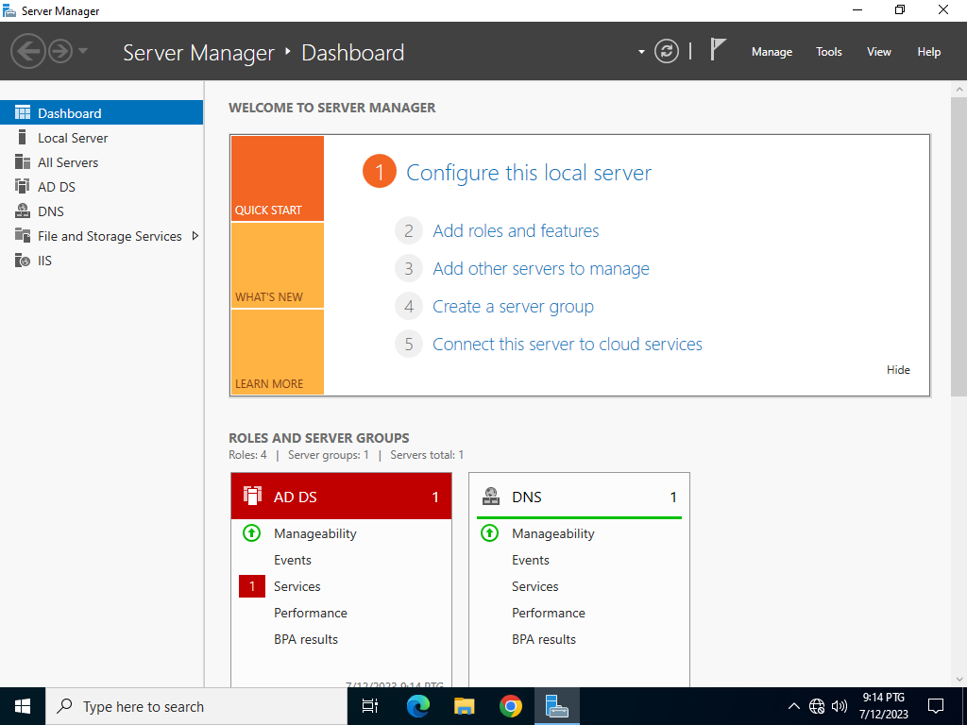

Rajah 4.1 *Windows Server 2022*

Rajah di atas menunjukkan *Windows Server 2022*. Sebuah sistem operasi *server* yang dikeluarkan oleh *Microsoft Corporation* dan telah dipasang pada komputer ini untuk laksanakan projek tersebut.

## Konfigurasi DNS (*Domain Name System*)

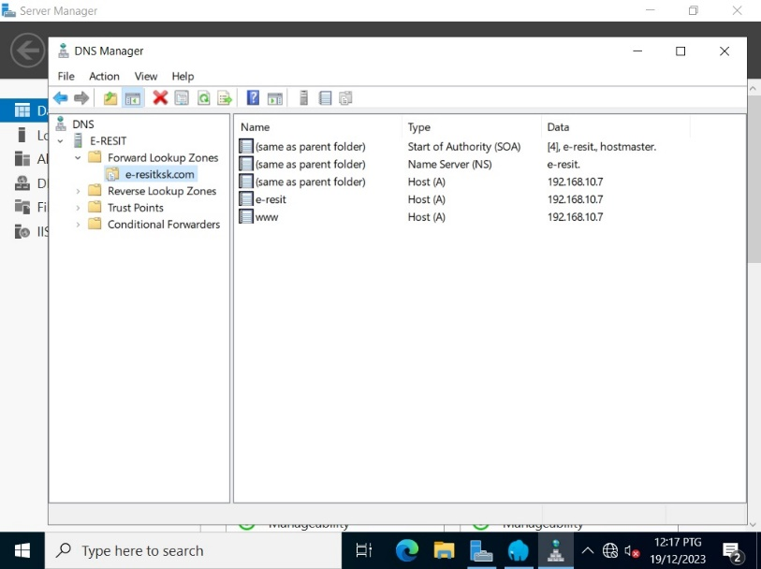

Rajah 4.2 Konfigurasi DNS

Rajah di atas ialah paparan DNS pada *Server Manager* untuk menetapkan *Domain Name System* dan *IP Address Server*.

## Konfigurasi IIS (*Internet Information Services*)

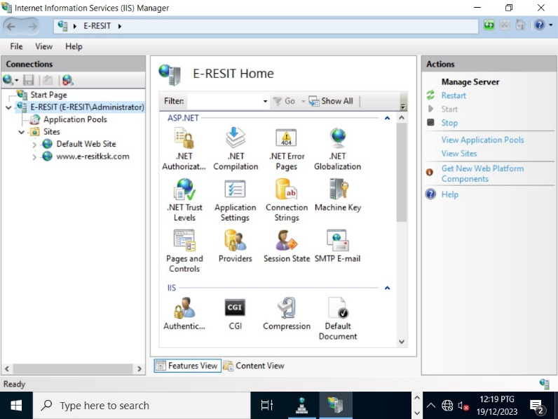

Rajah 4.3 Konfigurasi IIS

Rajah di atas menunjukkan paparan internet *information services* yang sudah siap dipasang pada *server* untuk *hosting web.*

## Konfigurasi HTTP

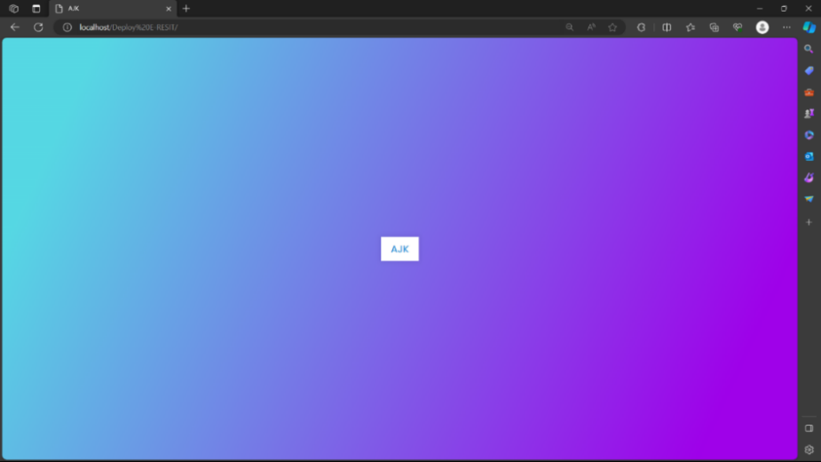

Rajah 4.4 HTTP

Rajah di atas menujukkan lawan web dapat dicapai oleh *HTTP.* Ia adalah suatu protokol perisian yang digunakan untuk memindahkan maklumat melalui jaringan internet.

## Konfigurasi HTTPS

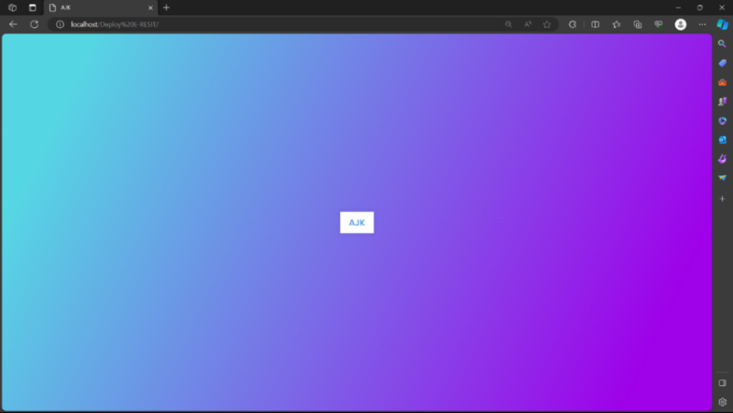

Rajah 4.5 HTTPS

Rajah di atas ini menunjukkan laman web dapat dicapai oleh *HTTPS*. *HTTPS* juga berfungsi untuk menggunakan lapisan penyulitan *SSL* tambahan untuk melindungi trafik.

## Konfigurasi PhpMyAdmin

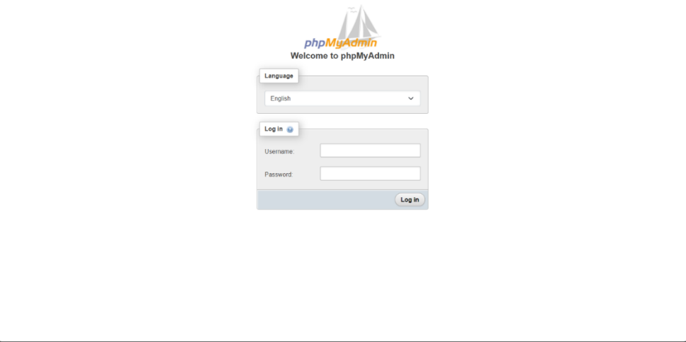

Rajah 4.6 *Log in* PhpMyAdmin

Rajah di atas menunjukkan konfigurasi PhpMyAdmin telah selesai dan siap sudah untuk dimasukkan ke pangkalan data.

## Paparan Hadapan e-Resit KSK

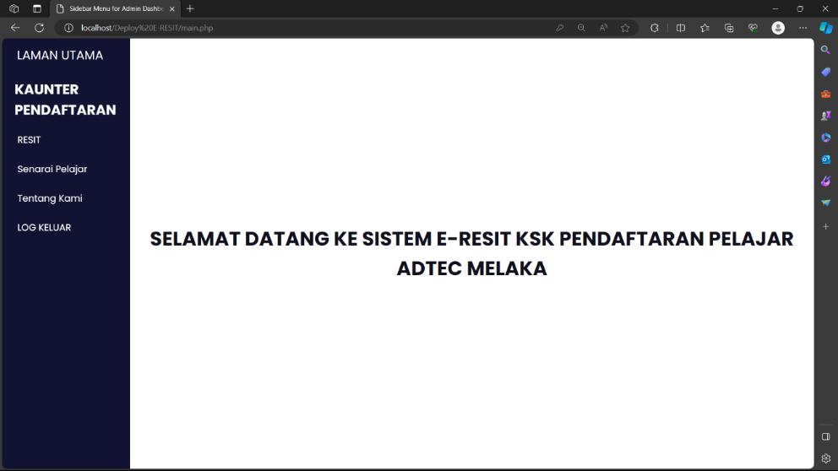

Rajah 4.7 Paparan Utama e-Resit KSK

Rajah di atas menunjukkan paparan utama bagi sistem e-Resit KSK telah berjaya dicapai oleh *server*.

## Antaramuka Log Masuk *User* Sistem e-Resit KSK

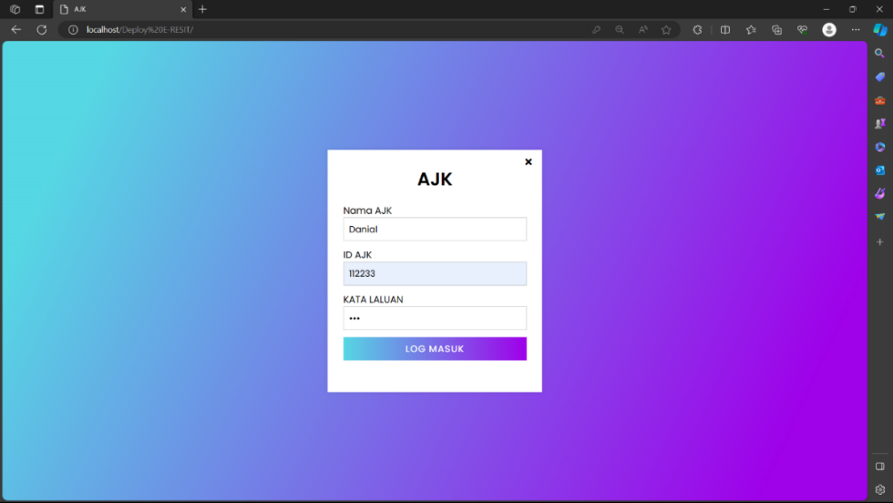

Rajah 4.8 Log Masuk *User*

Rajah di atas menunjukkan paparan Log masuk untuk *User* dan Ajk KSK. Jika pengajar ingin masuk ke paparan utama perlulah mengisi maklumat atau mendaftar sekiranya tiada sebarang maklumat yang tersedia ada.

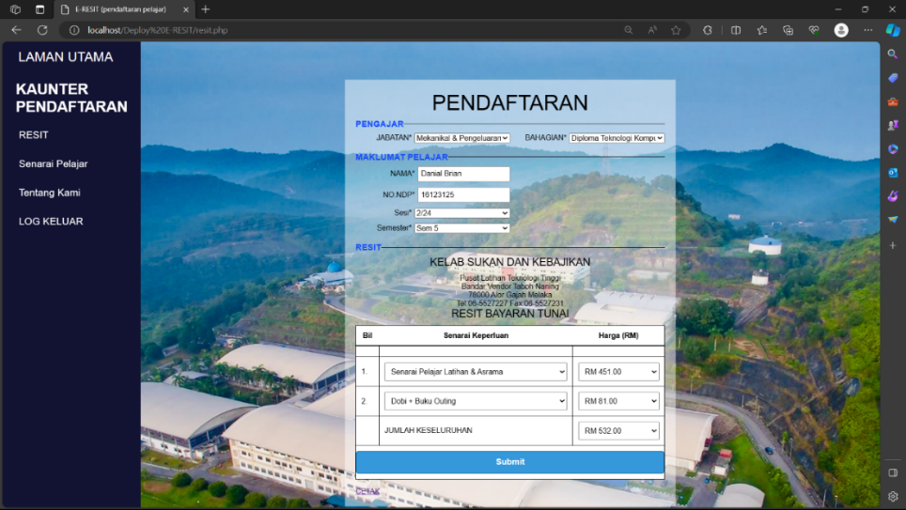

Rajah 4.9 Paparan Pendaftaran dan Resit

Rajah di atas menunjukkan paparan pendaftaran pelajar dan resit, maklumat yang perlu di masukkan adalahpelajar dan serta bayaran resit tersebut.

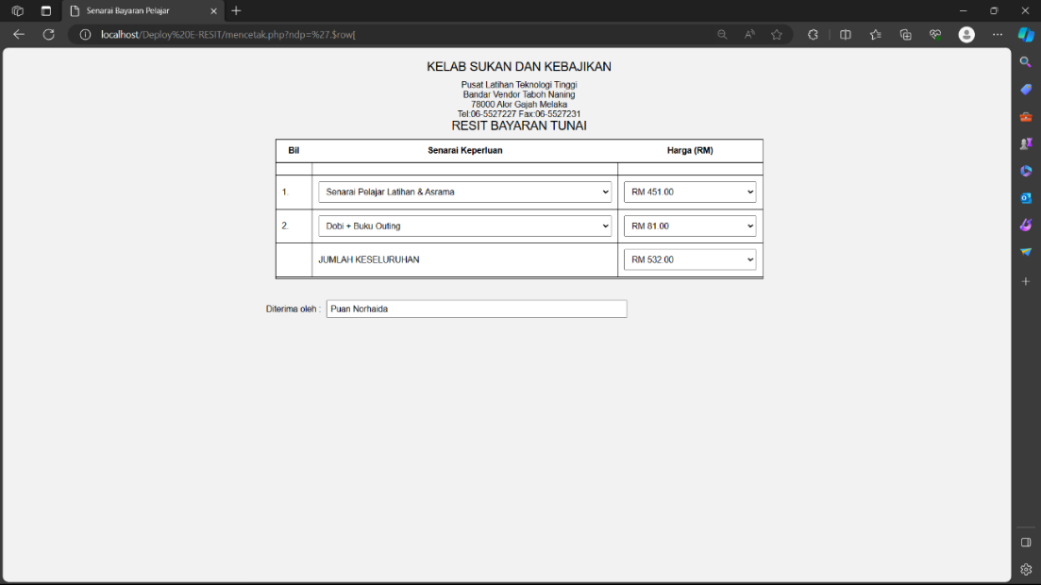

Rajah 4.10 Pengeluaran Resit

Rajah di atas menunjukkan paparan resit yang telah dihantar oleh pengajar. Setelah pengajar memasukkan segala maklumat dan bayaran pelajar maka pengajar juga perlu mengklik *submit* kemudian akan keluar seperti paparan di atas.

Rajah 4.11 Contoh Cetak

Rajah di atas adalah contoh paparan yang ingin mencetak resit tersebut. Setelah pengajar menghantar dan ingin mencetak resit tersebut, pengajar perlulah mengklik kiri dan pilih untuk mencetak maka keluarlah paparan seperti gambar rajah di atas.

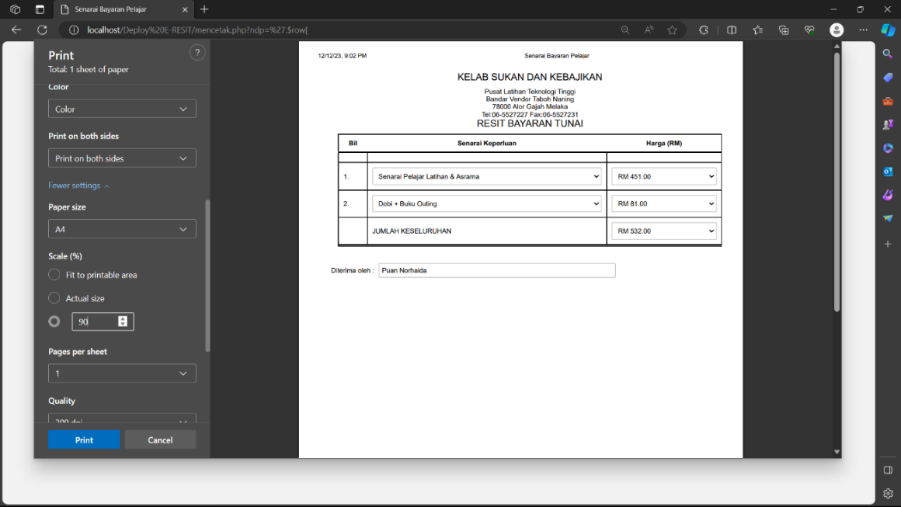

Rajah 4.12 Paparan Cetak Resit

Rajah di atas menunjukkan paparan mencetak resit. Setelah itu pengajar perlulah mengklik butang *print* lalu paparan resit tersebut akan mengeluarkan resit dengan bersaizkan helaian kertas A4.

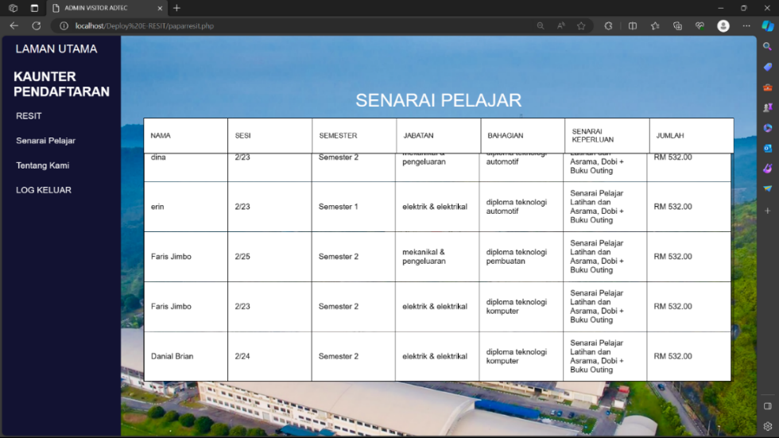

Rajah 4.13 Senarai Pelajar

Setelah *Admin* berjaya log masuk maka *Admin* juga dapat melihat senarai pelajar yang telah membuat bayaran seperti gambar rajah di atas. *Admin* juga mempunyai kuasa dan hak untuk mengemaskini rekod pelajar tersebut.

## Pangkalan *Database* e-Resit KSK

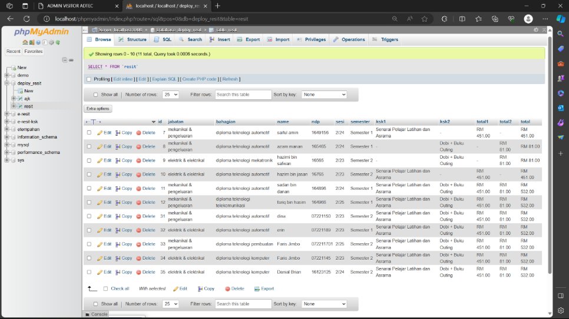

Rajah 4.14 Paparan *Database* Maklumat Pelajar

Rajah di atas menunjukkan paparan *database* maklumat pelajar yang telah membuat bayaran kepada pengajar. Setelah selesai pengajar *sumbit* resit tersebut untuk pelajar maka segala maklumat pelajar akan memaparkan pada *database* seperti gambar rajah di atas.

Selain itu, pangkalan data juga merupakan satu sistem simpanan menghimpunkan data-data elektronik yang tersusun dihubungkan dengan logik lalu boleh dikongsi dan disunting antara pelbagai kategori kegunaan dalam sistem menghasilkan maklumat lebih berkesan memenuhi kehendak dan keperluan sesebuah organisasi pengguna.

## Kesimpulan

Bab ini, menerangkan mengenai sistem yang kami bangunkan. Penerangan dengan lebih terperinci mengenai aplikasi ini langkah-langkah perjalanan sistem aplikasi turut disertakan di dalam bab ini. Pembaca akan lebih memahami Sistem e-Resit KSK dengan membaca keseluruhan bab ini.

# BAB 5 KESIMPULAN DAN CADANGAN

## 5.1 Pengenalan

Bab ini merupakan bab yang terakhir dalam kajian ini dan secara am nya bab ini akan membincangkan dengan lebih mendalam tentang hasil dapat kajian yang telah dianalisis dalam bab 4. Hasil ini dapat disokong dengan pendapat-pendapat yang boleh mengukuhkan hasil analisis kajian. Kesimpulan itu, dibuat berdasarkan kepada perbincangan ke atas dapat kajian yang telah diperolehi.

Selain itu, dalam bab ini akan merumuskan tentang perbincangan dan cadangan kepada pihak pelajar bagi menambahbaikan Sistem e-Resit KSK. Dalam bab ini juga akan mengemukakan rumusan mengenai hasil kajian, implikasi kajian dan beberapa cadangan untuk kajian akan datang.

## 5.2 Perbincangan

Perbincangan adalah tertumpu kepada dapatan kajian yang telah diperolehi dalam bab 4. Bab ini pula membincangkan objektif-objektif yang perlu dicapai seperti menukarkan konsep penggunaan satu sistem untuk satu akaun kepada satu sistem yang boleh digunakan. Oleh itu, bagi mencapai objektif tersebut projek ini akan dipamerkan di ADTEC Melaka untuk kegunaan pensyarah ADTEC Melaka. Contohnya, dari segi resit pelajar melalui sistem e-Resit KSK. Dari segi lain pula, pentadbir dapat menguruskan resit pelajar di laman web e-Resit KSK

### 5.3 Perbandingan Sistem Yang Dibangunkan Sebelum Dan Selepas

**Kelebihan Sistem**

Kelebihan sistem menjelaskan tentang kelebihan yang terdapat dalam projek. Beberapa kelebihan Sistem e-Resit KSK ialah:

i. Menjimatkan masa dan tenaga pengajar.

ii. Memudahkan pensyarah memberi resit kepada pelajar.

iii. Merekod maklumat pelajar.

iv. Mengurangkan risiko hilang atau koyaknya kertas resit.

**Kelemahan Sistem**

Terdapat sedikit kelemahan pada sistem yang dibangunkan walaupun sistem ini telah dibina dengan sebaik mungkin. Diharapkan dengan beberapa kelemahan ini dapat dijadikan panduan agar projek ini dapat diperbaiki dengan lebih baik. Antara kekurangan yang terdapat pada projek ini ialah:

Hanya wakil pensyarah boleh mendaftar.

Pelajar tidak dapat melihat maklumat yang disimpan.

### 5.4 Cadangan

Hasil projek yang didapati, objek yang telah dikemukakan telah tercapai dan permasalahan yang timbul dapat diselesaikan dengan adanya projek e-Resit KSK. Masalah yang berlaku pada pelajar, dimana masalah timbul apabila diberikan resit kepada pelajar resit tersebut terjatuh atau hilang. Juga masalah lain apabila resit itu terkoyak. Dengan adanya projek ini sedikit dan sebanyak dapat membantu mengurangkan beban pensyarah. Dimana pensyarah hanya perlu mengisi maklumat pelajar untuk membuat satu resit dan maklumat pelajar pula akan disimpan dalam data. Projek ini dapat mengurangkan kadar helaian kertas resit.

## 5.5 Kesimpulan

Kesimpulannya, sistem yang dibangunkan ini dapat membantu pensyarah untuk memudahkan pemberian resit kepada pelajar ADTEC Melaka dengan menggunakan Sistem e-Resit KSK ini. Sistem ini juga dapat membantu menyimpan data atau maklumat pelajar ADTEC Melaka semasa pensyarah memasukkan maklumat pelajar tersebut.

Sistem ini dibangunkan bertujuan untuk memudahkan pensyarah untuk mengisi maklumat pelajar semasa pelajar ingin membuat pembayaran secara mudah dan cepat. Sistem ini dibangunkan dengan menggunakan perisian PHPPhpMyAdmin dan *Windows Server 2022*. Terdapat beberapa kelebihan pada sistem ini iaitu ia dilengkapi dengan aturcara yang dapat membantu pihak pengurusan mencari maklumat pelajar dengan mudah, mendaftar, mencetak dan sebagainya.

Secara keseluruhannya, sistem ini telah memenuhi segala objektif-objektif yang digariskan sebelum ini. Disamping itu juga, sistem ini amat mudah untuk difahami dengan cara penggunaannya. Oleh itu, dengan adanya Sistem e-Resit KSK ini, dapat memberi kemudahan dan kepuasan kepada pensyarah dalam pengurusan menggunakan sistem yang disediakan dengan lebih sistematik dan teratur.

**RUJUKAN**

1. phpMyAdmin Tutorial (28/9/2022, 9.10 PM)

<https://www.tutorialspoint.com/phpmyadmin/index.htm>l

1. CodeWithAwa (5/10/2022, 10.13 PM)

<https://codewithawa.com/posts/complete-user-registration-system-using-php-and-mysql-database>

1. PHP Tutorial (20/12/2022, 8.45 PM)

<https://www.w3schools.com/php/default.asp>

1. Tutorial Republic (14/4/2023, 3.40 PM)

<https://www.tutorialrepublic.com/php-tutorial/php-mysql-crud-application.php>

1. Rujukan Sistem e-Resit KSK (18/8/2023, 9.35 PM)

[[https://yuran.my/sistem-resit-berkomputer/](https://yuran.my/cara-buat-resit-online/)](https://yuran.my/sistem-resit-berkomputer/)

6. Rujukan dan Maksud Resit (11/9/2023, 10.18 AM)

[[https://ecentral.my/maksud-invois-contoh-kegunaan/](https://yuran.my/sistem-resit-berkomputer/)](https://ecentral.my/maksud-invois-contoh-kegunaan/)

**LAMPIRAN A1**

***Coding Log In User***

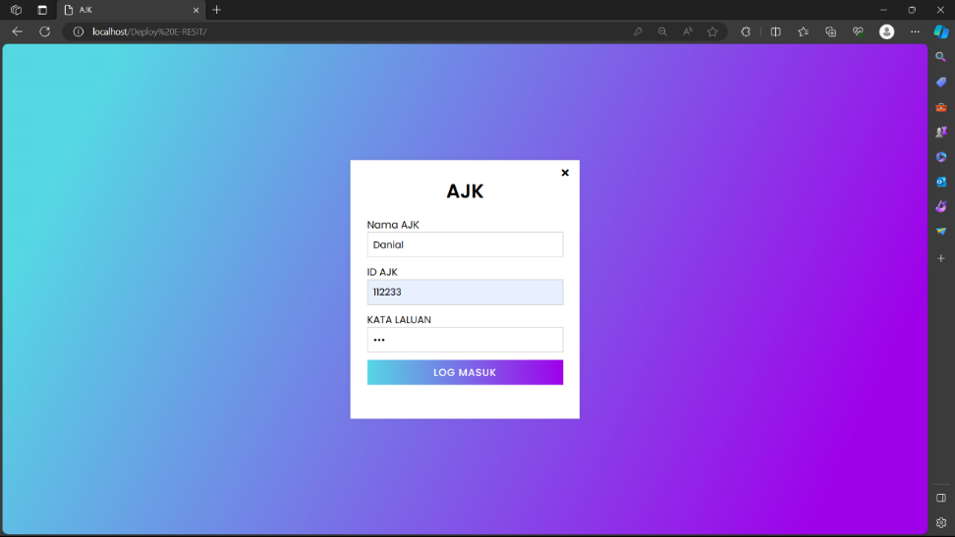

<?php

@include 'config.php';

$message = ""; // This is the message to be displayed to the user

if (isset($_POST['submit'])) {

$name = isset($_POST['name']) ? mysqli_real_escape_string($conn, $_POST['name']) : '';

$ajk = isset($_POST['ajk']) ? mysqli_real_escape_string($conn, $_POST['ajk']) : '';

$password = isset($_POST['password']) ? mysqli_real_escape_string($conn, $_POST['password']) : '';

// Assuming you have defined $conn and $select somewhere in your config.php

$insert = "INSERT INTO `ajk` (name , ajk, password) VALUES ('$name','ajk','$password')";

if (mysqli_query($conn, $insert)) {

echo "<script>alert('berjaya masuk.');</script>";

header('location: main.php');

exit();

} else {

echo "Tidak Dibenarkan: " . mysqli_error($conn);

}

}

?>

<!DOCTYPE html>

<html lang="en" dir="ltr">

<head>

<meta charset="utf-8">

<title>AJK</title>

<link rel="stylesheet" href="css/login.css">

<link rel="stylesheet" href="https://cdnjs.cloudflare.com/ajax/libs/font-awesome/5.15.3/css/all.min.css"/>

</head>

<body>

<div class="center">

<input type="checkbox" id="show">

<label for="show" class="show-btn">AJK</label>

<div class="container">

<label for="show" class="close-btn fas fa-times" title="close"></label>

<div class="text">

AJK

</div>

<form action="" method="POST"> <!-- Specify the action and method -->

<div class="data">

<label>Nama AJK</label>

<input type="text" name="name" required> <!-- Add 'name' attribute for form input -->

</div>

<div class="data">

<label>ID AJK</label>

<input type="text" name="ajk" required> <!-- Add 'name' attribute for form input -->

</div>

<div class="data">

<label>KATA LALUAN</label>

<input type="password" name="password" required> <!-- Add 'name' attribute for form input -->

</div>

<div class="btn">

<div class="inner"></div>

<button type="submit" name="submit">LOG MASUK</button> <!-- Add 'name' attribute for submit button -->

</div>

</form>

</div>

</div>

</body>